中华人民共和国城镇建设行业标准
CJ
CJ/T 295—2008
餐饮废水隔油器
Grease-water separators for restaurant wastewater

2008-08-11发布
2009-01-01实施
中华人民共和国建设部 发布

前言
本标准参考了欧洲标准prEN 1825-1《油脂分离器.第1部分:设计、性能和试验以及标记和质量控制的准则》。
本标准为首次制订。
本标准由建设部标准定额研究所提出。
本标准由建设部给水排水产品标准化技术委员会归口。
本标准负责起草单位：北京东方海联科技发展有限公司。
本标准参加起草单位：中国建筑设计研究院、广州朗洁环保科技有限公司。
本标准主要起草人：陈光辉、赵锂、胡运昆、董远湘、王耀堂、张佳莉、张岩、周旭明、黄家兴。

餐饮废水隔油器
- 范围
本标准规定了餐饮废水隔油器（以下简称“隔油器”）的术语与定义，产品标记、结构型式和参数，要求，试验方法，检验规则，标志、包装、运输及贮存。
本标准适用于处理水量为1m³/h~54 m³/h的的餐饮废水隔油器，其餐饮废水的水质、水温应符合下列要求：
a) 餐饮废水所含动植物油品密度为0.9 g/cm³~0.95g/cm³；
b) 油脂含量小于等于300mL/L；
- SS浓度小于等于285mg/L；
- 餐饮废水水温在5℃以上。

- 规范性引用文件
下列文件中的条款通过本标准的引用而成为本标准的条款。凡是注日期的引用文件，其随后所有的修改单（不包括勘误的内容）或修订版均不适用于本标准，然而，鼓励根据本标准达成协议的各方研究是否可使用这些文件的最新版本。凡是不注日期的引用文件，其最新版本适用于本标准。
GB/T 191 包装储运图示标志
GB/T 700- 2006 碳素结构钢
GB/T 3091 低压流体输送用焊接钢管
GB/T 3280 不锈钢冷轧钢板和钢带
GB/T 3797 电气控制设备
GB 4208-1993 外壳防护等级（IP代码）
GB/T 7134 浇铸型工业有机玻璃板材、棒材和管材
GB 9969.1 工业产品使用说明书 总则
GB/T 10067.1 电热装置基本技术条件 第1部分 ：通用部分
GB/T 11901 水质 悬浮物的测定 重量法
GB/T 12232 通用阀门 法兰连接铁制闸阀
GB/T 12238 通用阀门 法兰和对夹连接蝶阀
GB/T 14436 工业产品保证文件总则
GB/T 16488 水质 石油类和动植物油的测定 红外光度法
CJ/T 203 无堵塞泵
CJ/T 3038 潜水排污泵
CJ 3082 污水排入城市下水道水质标准
JB/T 8528 普通型阀门电动装置技术条件

- 术语与定义
下列术语和定义适用于本标准。
3.1 隔油器 grease-water separator for restaurant wastewater
由固液分离区、油水分离区和浮油收集装置组成，用于分离和收集餐饮废水中的固体污物和油脂。
3.2 固液分离区solid-liquid separating area
使固体污物与废水分离的区域。
3.3 油水分离区grease-water separating area
使油脂与废水分离的区域。
3.4 微气泡发生器 micro-bubble generator
连续产生大量微气泡的装置。
3.5 连通管 connected pipe
连通固液分离区和油水分离区的管道。
3.6 浮油收集装置 equipment for grease collection
由锥斗、带可视透明管段的排油管和密封集油桶组成，用于收集从废水中分离出来的油脂。
3.7 加热装置 heater
设置在浮油收集装置处的电加热设施。
3.8 沉砂斗 hopper-grit collector
沉淀、收集废水中的固体污物的锥斗，底部与放空管相连。

- 产品标记、结构型式和参数
4.1 标记
产品型号以“餐饮”和“隔油器”的汉语拼音字头，辅以隔油器额定处理水量、外形结构代号组成。

示例：CY—GYQ—8—F表示：处理水量为8m³/h的长方形的餐饮废水隔油器。

4.2 结构型式
4.2.1 长方形隔油器的基本结构型式及参数
a) 基本结构型式见图1。

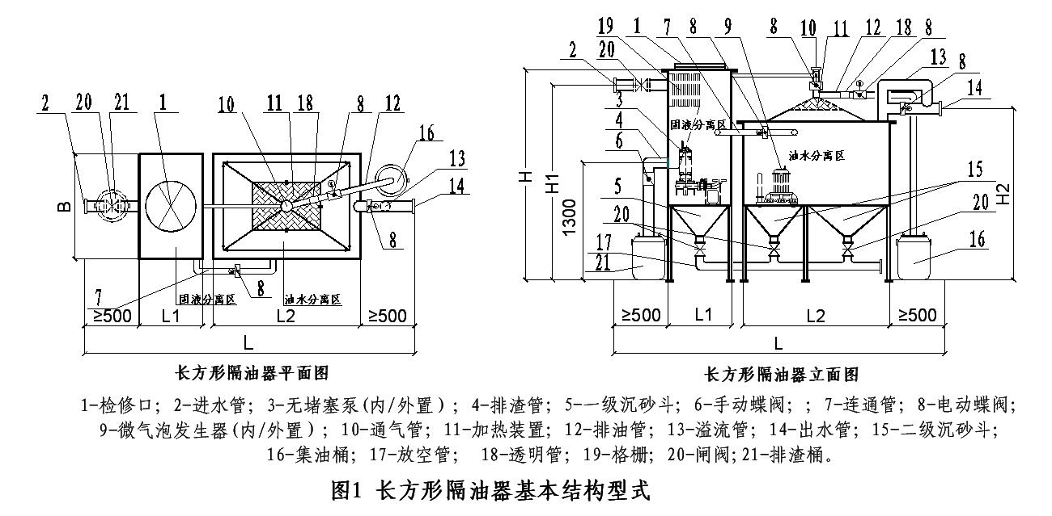

b) 参数见表1。
表1 长方形隔油器参数
序  号 | 型号 | 额定 | 外形尺寸（mm）  （L×B×H） | 安装尺寸（mm） |  |  |  | 进、出水管、溢流管管径 （mm） | 通气管  管径（mm） | 放空管  管径（mm） | 排渣管  管径（mm）
序  号 | 型号 | 处理水量  （m³/h） | 外形尺寸（mm）  （L×B×H） | 固液分  离区 | 油水分离区 | 进水管高度（管中心） | 出水管高度（管中心）
 |  |  |  | L1 | L2 | H1 | H2
1 | CY-GYQ -1-F | 1 | 2500×800×2100 | 700 | 700 | 1900 | 1550 | 80 | 50 | 100 | 100
2 | CY-GYQ-2- F | 2 | 2600×1100×2100 | 700 | 800 | 1900 | 1550 | 80 | 50 | 100 | 100
3 | CY-GYQ -3- F | 3 | 2800×1100×2100 | 700 | 1000 | 1900 | 1550 | 80 | 50 | 100 | 100
4 | CY-GYQ -5- F | 5 | 3000×1200×2100 | 700 | 1200 | 1900 | 1550 | 80 | 50 | 100 | 100
5 | CY-GYQ -6- F | 6 | 3100×1200×2200 | 700 | 1300 | 2000 | 1650 | 100 | 50 | 100 | 100
6 | CY-GYQ -8- F | 8 | 3100×1200×2200 | 700 | 1300 | 2000 | 1650 | 100 | 50 | 100 | 100
7 | CY-GYQ -10- F | 10 | 3200×1200×2200 | 700 | 1400 | 2000 | 1650 | 100 | 50 | 100 | 100
8 | CY-GYQ -15- F | 15 | 3300×1400×2300 | 700 | 1500 | 2100 | 1750 | 100 | 50 | 100 | 100
9 | CY-GYQ -20- F | 20 | 3300×1600×2300 | 700 | 1500 | 2100 | 1750 | 100 | 50 | 100 | 100
10 | CY-GYQ -25- F | 25 | 3600×1600×2300 | 700 | 1800 | 2100 | 1750 | 100 | 50 | 100 | 100
11 | CY-GYQ -30- F | 30 | 3800×1600×2300 | 700 | 2000 | 2100 | 1750 | 100 | 50 | 100 | 100
12 | CY-GYQ -35- F | 35 | 4000×1600×2300 | 700 | 2200 | 2100 | 1750 | 150 | 50 | 100 | 100
13 | CY-GYQ -40- F | 40 | 4000×1600×2400 | 700 | 2200 | 2200 | 1850 | 150 | 50 | 100 | 100
14 | CY-GYQ -45- F | 45 | 4200×1600×2400 | 700 | 2400 | 2200 | 1850 | 150 | 50 | 100 | 100
15 | CY-GYQ -50- F | 50 | 4400×1600×2400 | 700 | 2600 | 2200 | 1850 | 150 | 50 | 100 | 100
16 | CY-GYQ -54- F | 54 | 4600×1600×2400 | 700 | 2800 | 2200 | 1850 | 150 | 50 | 100 | 100

4.2.2 圆形隔油器的基本结构型式及参数
a) 基本结构型式见图2。

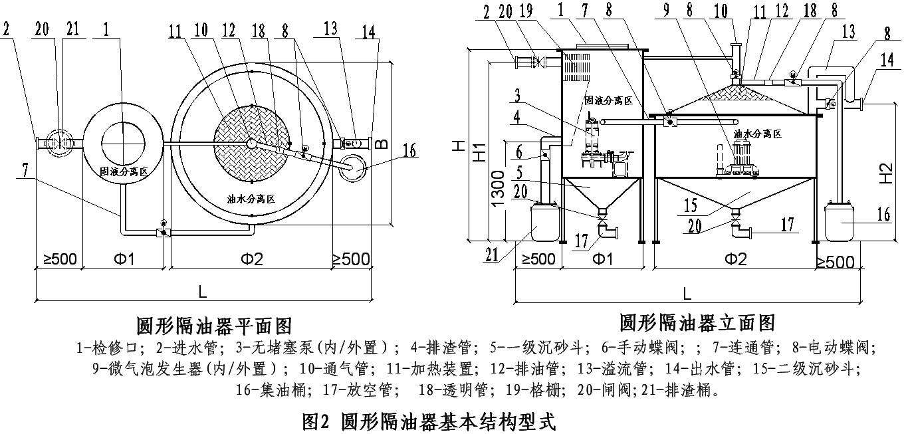

b) 参数见表2。

表2 圆形隔油器参数表
序  号 | 型号 | 额定  处理水量 | 外形尺寸（mm）  （L×B×H） | 安装尺寸（mm） |  |  |  | 进、出水管、溢流管管径（mm） | 通气管  管径（mm） | 放空管  管径（mm） | 排渣管  管径（mm）
序  号 | 型号 | (m³/h) | 外形尺寸（mm）  （L×B×H） | 直径 | 直径 | 进水管高度（管中心） | 出水管高度（管中心）
 |  |  |  | Ф1 | Ф2 | H1 | H2
1 | CY-GYQ -1-Y | 1 | 2500×700×2100 | 700 | 700 | 1900 | 1550 | 80 | 50 | 100 | 100
2 | CY-GYQ -2-Y | 2 | 2600×800×2100 | 700 | 800 | 1900 | 1550 | 80 | 50 | 100 | 100
3 | CY-GYQ -3-Y | 3 | 2700×900×2100 | 700 | 900 | 1900 | 1550 | 80 | 50 | 100 | 100
4 | CY-GYQ -5-Y | 5 | 2800×1000×2200 | 700 | 1000 | 2000 | 1650 | 80 | 50 | 100 | 100
5 | CY-GYQ -6-Y | 6 | 2900×1100×2200 | 700 | 1100 | 2000 | 1650 | 100 | 50 | 100 | 100
6 | CY-GYQ -8-Y | 8 | 3000×1200×2200 | 700 | 1200 | 2000 | 1650 | 100 | 50 | 100 | 100
7 | CY-GYQ -10-Y | 10 | 3100×1300×2200 | 700 | 1300 | 2000 | 1650 | 100 | 50 | 100 | 100
8 | CY-GYQ -15-Y | 15 | 3200×1300×2200 | 800 | 1300 | 2000 | 1650 | 100 | 50 | 100 | 100
9 | CY-GYQ -20-Y | 20 | 3300×1400×2300 | 800 | 1400 | 2100 | 1750 | 100 | 50 | 100 | 100
10 | CY-GYQ -25-Y | 25 | 3400×1500×2300 | 800 | 1500 | 2100 | 1750 | 100 | 50 | 100 | 100
11 | CY-GYQ -30-Y | 30 | 3500×1600×2300 | 800 | 1600 | 2100 | 1750 | 100 | 50 | 100 | 100
12 | CY-GYQ -35-Y | 35 | 3600×1700×2300 | 800 | 1700 | 2100 | 1750 | 150 | 50 | 100 | 100
13 | CY-GYQ -40-Y | 40 | 3700×1800×2400 | 800 | 1800 | 2200 | 1850 | 150 | 50 | 100 | 100
14 | CY-GYQ -45-Y | 45 | 3800×1900×2400 | 800 | 1900 | 2200 | 1850 | 150 | 50 | 100 | 100
15 | CY-GYQ -50-Y | 50 | 3900×2000×2400 | 800 | 2000 | 2200 | 1850 | 150 | 50 | 100 | 100
16 | CY-GYQ -54-Y | 54 | 4000×2000×2400 | 800 | 2100 | 2200 | 1850 | 150 | 50 | 100 | 100

4.2.3 允许采用符合本标准要求的其他结构形式。

- 要求
5.1 使用环境
隔油器使用环境温度不应低于5℃，如安装于室内，室内设置场所宜通风换气，换气次数宜为6次/h ~8次/h。

5.2 外观
5.2.1 隔油器箱体焊缝应平整，表面无毛刺，无碰撞凹陷现象。
5.2.2 碳素钢隔油器箱体的内、外表面防腐涂层应均匀、美观、无划痕。

5.3 一般要求
5.3.1 经隔油器处理后的出水中油脂含量应符合CJ3082中相关规定。
5.3.2 隔油器在结构型式上应设固液分离区、油水分离区和浮油的收集装置，其外形尺寸、安装尺寸等基本参数应符合表1和表2中的规定。
5.3.3 排油管上应设可视透明管段。
5.3.4 隔油器应配备可移动的集油桶和排渣桶，其容量宜分别为60L~100L。
5.3.5 隔油器设备上的管道与管道连接可选用卡箍式连接、丝扣连接或法兰式连接；管道与阀门的连接宜采用法兰连接。
5.3.6 材料、零部件的要求
5.3.6.1隔油器选用的板材、管材应符合下列要求：
a) 隔油器箱体板材可采用不锈钢钢板或碳素钢板。若选用不锈钢钢板，应符合GB/T3280的规定；若选用碳素钢板，应符合GB/T 700-2006中Q235牌号的规定。
b) 若选用不锈钢钢板，与箱体相连的进水管、出水管、通气管、放空管及连通管等的管材材质应与箱体材质一致。
c) 若选用Q235的碳素钢板，与箱体相连进水管、出水管、通气管、放空管及连通管等的管材材质采用镀锌钢管，镀锌钢管应符合GB/T 3091中的相关规定。
d) 隔油器排油管上的透明管宜采用有机玻璃管，并应符合GB/T 7134中的有关规定。
5.3.6.2 隔油器所用的蝶阀、闸阀和电动阀门应分别符合GB 12238、GB 12232和JB/T 8528中的规定。
5.3.6.3 隔油器固液分离区应安装具有粉碎、切割固体物功能的无堵塞泵，该泵应符合CJ/T203中的相关规定。
5.3.6.4 气浮宜采用叶轮式气浮装置—微气泡发生器，微气泡发生器所用零部件的材料、潜水电机性能应符合CJ/T3038中的有关规定，潜水电机转速宜为900r/min~1500r/min、叶轮的直径宜为0.1m~0.2m、进气量宜为10m³/h~30 m³/h，微气泡发生器的在油水分离区的淹没水深宜为400mm~500mm。
5.3.6.5 隔油器可根据设置场所的环境温度设置或不设置加热装置；当设置场所的环境温度不低于10℃时可不设；如低于10℃应设加热装置，并应符合GB/T 10067.1中的相关要求。
5.3.7 与含油废水直接接触的隔油器箱体及零部件应耐油。
5.3.8 隔油器在稳定运行中应无水渗漏至周围的环境中。

5.4 电控柜要求
5.4.1一般要求
a）控制柜体的制造应符合GB/T3797中的有关规定。外壳防护等级应符合GB4208-1993的规定，室内设置时不低于IP20，室外时不低于IP24。
b）控制柜面板的按钮、开关及仪表等应设置在易操作的位置，且功能标识齐全清晰。
c）控制柜的内部配件应装配合理、结构紧凑、工艺完好、维修方便。
d）电器元件应选用3C认证产品，如选用无需3C认证的产品应符合相应的产品标准中的规定。
e）电控柜的电压等级应为380V，三相五线制；且电压波动±10%时，电控柜应能正常工作。
5.4.2 控制功能要求
a）无堵塞泵应有手动和自动启、停的功能，其运行方式应根据用餐情况采用间歇式运行，运行时间宜为10min/h。
b）微气泡发生器运行应有手动和自动启、停的功能，运行时间可根据用餐情况分时段间歇自动控制。
c) 加热装置应能自动根据浮油收集装置的锥斗内的水温来控制开启与停止；当锥斗内水温不大于10℃时加热装置开启，当锥斗内水温不小于30℃时加热装置停止，当隔油器设置场所环境温度长时间大于等于10℃时，加热装置宜设置为关闭状态；温控器应能灵敏的显示锥斗内水的温度。
d) 电动阀门应设置手动和自动开、关及几个阀门连锁启动开、关的功能，方便操作。
5.4.3 安全接地及过载保护
a）控制柜的金属构件应有可靠的接地保护，与接地点相连的保护导线的截面，应符合GB/T 3797中的相关规定，与接地点连接的导线必须是黄、绿双色线；不能明显表明的接地点，应在其附近标注明显的接地符号。
b）控制回路应设过载保护措施。

5.5 性能要求
5.5.1固液分离功能
隔油器固液分离区内格栅的栅距应不大于10mm，总空隙面积应不小于进水管断面面积。大于10mm的固体颗粒经拦截后由手动蝶阀经排渣口排除；小于10mm的颗粒及长纤维经切割、粉碎后沉淀于一级沉砂斗由放空管排出；随水流流入油水分离区的细小颗粒或泥沙，在重力作用下沉淀于二级沉沙斗，由放空管排出。
5.5.2 油水分离功能
隔油器油水分离区内的微气泡发生器应能产生大量细密、均匀的微气泡，气泡覆盖整个流水断面，且水面不出现旋流现象，废水中的油脂被微气泡带至水面，使水与油脂分层。
5.5.3浮油收集功能
隔油器的浮油收集装置应能便捷地将分离出来的浮油收集至集油桶内，排油阀门应操作方便、灵活、安全可靠，排油时间宜每天1~2次。

- 试验方法
6.1 外观检验
在正常自然光线下，通过目测和用量具，对隔油器的外观、箱体尺寸、安装尺寸及设备管道的连接等项进行检验，其结果应分别符合5.2条、5.3.2条、5.3.3条、5.3.4条及5.3.5条的规定。
6.2 材料、零部件的检验
6.2.1 查验隔油器所选用的板材、管材等原产地合格证明。查验与隔油器配套的各种管道是否符合5.3.6.1条的规定。
6.2.2 查验所选的阀门合格证及相关资质文件，手动或电动开、关阀门，观察开、关是否灵活、可靠，其结果应符合5.3.6.2条的要求。
6.2.3 查验所选无堵塞泵合格证及相关资质文件。所提供的产品性能检测方法可参照CJ/T203中的方法执行。
6.2.4 微气泡发生器检验
a) 查验微气泡发生器的合格证及相关资质文件；
b) 查看微气泡发生器安装的位置，启动微气泡发生器，观察和测量其电机的转速、叶轮的直径及潜水性能，结果应符合5.3.6.4条的规定；
c) 用空气计量器测量微气泡发生器进气口的空气量，结果应符合5.3.6.4条的规定；
d) 启动微气泡发生器，在稳定运行后，观察是否产生大量细密、均匀的微气泡，其结果应符合5.5.2条的规定。
6.2.5 加热装置及温控器
查验合格证及相关资质文件，开启装置观察加工件是否牢固，是否漏电；并对加热装置及温控器进行水浴试验，观察设定温度的可靠性与灵敏性。
6.3 耐油试验
查验与废水直接接触的箱体及零部件的材料是否与油品有相溶的现象，如有相溶现象判定设备箱体与零部件不耐油，反之则耐油。
6.4 渗漏试验
对隔油器箱体各焊缝处进行煤油渗漏试验。

6.5 电控柜检验
6.5.1 一般检验
a) 依据GB 4208-1993的规定，检查电控柜的外壳防护等级应符合5.4.1 a）的要求；出厂试验时，可进行直观检查以保证规定的防护等级。
b) 检查电控柜面板各用电部件的功能按钮表示是否清晰、齐全。
c) 检查电控柜应符合制造图样及相应标准，各种元件、器件安装应牢固、端正、正确。
d) 查验电器元件是否有3C认证资料，对无需3C认证的电器元件查验是否符合该类产品的相应标准中的规定。
e) 查验电控柜的电压是否为三相五线制，同时用调压器模拟±10%的电压波动，观察隔油器的单机运转是否正常。
6.5.2 电控柜控制功能检验
a) 将无堵塞泵和微气泡发生器放入盛有试验用液的水箱中，然后开启无堵塞泵和微气泡发生器的开关控制按钮并运行，每隔一定的时间观察，其结果应分别符合5.4.1 a）、b）的要求。
b) 加热装置的温控试验
采用水浴设备分别控制水温为不大于10℃和不小于30℃，温控器应能准确自动给出加热装置启、停的信号，用水银温度计测量水浴设备内的水温，观察是否与温控器显示的温度一致，其结果应符合5.4.2 c)的要求。
c) 按电控柜上控制电动阀门的按钮，观察其开启、关闭以及连锁开与关闭情况，其结果应符合5.4.2 d)的要求。
6.5.3 安全接地检验及过载保护检验
a) 安全接地检验
检查电控柜上金属构件是否接地，目测及检验设备的安全系统，其结果应符合5.4.3条要求。开启所有设备并运行，检查用电部件是否正常运行，有无漏电现象。
b) 过载保护试验
查验控制回路是否设有与用电功率相匹配的过载保护措施。

6.6 性能检验
6.6.1 试验用液
a) 选用油品密度约为0.9 g/cm³菜籽油和密度约为0.94 g/cm³的动物油按适当比例混合，配成含油量为300ml/l的试验油水混合液；
b) 如选择餐饮废水作试验用液，水质指标应符合本标准的规定。
6.6.2 试验装置
隔油器性能试验装置见图3。
a） 试验系统的设备包括供水水箱、供水水泵、出水水箱、隔油器定型产品、电控柜、电线及管路；
b）供水水泵的输出能力应与隔油器定型产品额定处理水量相匹配；
c）供水水箱和出水水箱的容积宜分别为隔油器额定处理水量停留0.5h~1.0h所需的容积；
d）隔油器定型产品为各零部件都已安装齐全、功能齐全的产品。
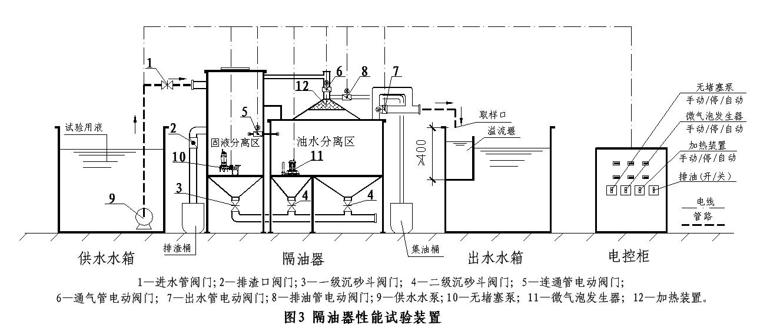

6.6.3 试验要求
a） 输入装置的油水混合液温度应在5℃~40℃范围内；
b）在整个试验期间内，不得中途停顿，维修或更换零部件；
c）输入装置的试验用液在处理过程中不得进行稀释；
d）每次取样前，应将出水管的阀门打开，放泄1min，再取样。
6.6.4 性能试验步骤
a）对隔油器定型产品做清水调试试验，并核定供水水泵流量；
b）手动开启进水阀1和供水水泵9向隔油器定型产品供试验用液a)或b)；之后手动开启无堵塞泵、微气泡发生器及加热装置，待这些部件稳定运行10min后自动停止无堵塞泵和微气泡发生器；再手动打开电控柜上的排油（开/关）开始排油，此时与排油相关的阀门连锁开启或关闭；在此状态下持续2~3min后，观察排油管上的透明管段内是否有油脂，如有判定该设备具有油水分离与排油的功能；
c）排油完毕后，手动关闭排油（开/关）排油结束，打开出水管阀门7，在取样口取样送具有资质的检测部门检测，其结果应符合第5.3.1条的要求；
d）试验停止后，关闭所有的用电部件，分别手动打开排渣口阀门2开始排渣，如有固体物排出，且固体物不堵塞排渣管判定该产品具有排渣功能。

6.7 处理后水质检验
a）出水中微量油的测定：以红外法的分析数据为准，分析方法可参照GB/T 16488执行；
b）SS测定：采用重量法测定，其方法可参照GB/T 11901执行。

7 检验规则
隔油器检验分为出厂检验和型式检验
7.1 出厂检验
每台隔油器出厂前，质量检验部门应按本标准进行出厂检验，出厂检验项目、要求、方法见表3，检验项目合格后发给产品合格证，方可出厂。
7.2 型式检验
7.2.1 存在以下情况之一，隔油器应进行型式检验：
a）产品定型时；
b）正式生产后，如结构、材料、工艺有较大改变，可能影响产品性能时；
c）产品停产一年后，恢复生产时；
d）出厂检验结果与上次型式检验有较大差异时；
e）国家质量监督部门提出型式检验要求时。
7.2.2 检验项目、要求、方法见表3。
7.3 判定规则
7.3.1 本标准5.3.1条和5.5条为质量否决项，任一项不合格判定为不合格产品。
7.3.2 其余各项不合格，允许返修，经返修后仍不合格，判定为不合格产品。
表 3 型式检验和出厂检验项目表
序号 | 检验项目 | 出厂检验 | 型式检验 | 要求 | 试验方法
1 | 外观检验 | √ | √ | 5.2，5.3.2，5.3.3，5.3.4，5.3.5， | 6.1
2 | 材料、零部件检验 | √ | √ | 5.3.6 | 6.2
3 | 耐油试验 | √ | √ | 5.3.7 | 6.3
4 | 渗漏试验 | √ | √ | 5.3.8 | 6.4
5 | 电控柜检验 | √* | √ | 5.4 | 6.5
6 | 性能试验 | — | √ | 5.5 | 6.6
7 | 处理后水质检验 | — | √ | 5.3.1 | 6.7
注：“√”表示必做项目，“—”表示可选项目；“√*”表示此项不含5.4.1 e) 中电压波动对隔油器运行影响的要求。

- 标志、包装、运输及贮存
  - 标志
每台隔油器应在醒目部位设置铭牌，铭牌上应标明：
- 产品名称、型号及商标；
- 额定处理量；
- 产品编号；
- 出厂日期；
- 生产厂名称；
- 产品总质量：单位（单位：kg）；
- 产品占地空间（L×B×H）单位：mm，产品材质；
- 电源电压。

  - 包装
    - 设备出厂包装时，必须擦干水分，清理箱体内杂物。
    - 装箱前，所有仪器、仪表应加以保护。
    - 每台隔油器应配备产品说明书、合格证、电控箱原理图、随机附件清单，并封存在不透水的口袋内。产品说明书的内容符合GB9969.1的规定；合格证的内容符合GB/T14436的规定。
    - 包装箱外应标明：品牌、生产厂名称、通讯地址、电话，按GB/T 191规定标明“易碎物品”“向上” “怕晒” “怕雨” “禁止翻滚” “重心”等图示标志。
  - 运输
隔油器在运输过程中应固定牢靠，避免撞击碰伤；装卸时要轻装轻卸，防止撞击，防止倒置。运输、包装及收发货标志应符合GB/T 191的规定。
  - 贮存
隔油器应存放在通风、干燥、无腐蚀性介质的场所。

